中学化学竞赛试题资源库——影响反应速率的条件
A组
．下列情况，反应速率不加快的是
A 在空气中燃着的木条插入盛有纯氧的瓶中
B 用煤粉代替煤块燃烧
C 锌粉和碘粉的混合物中滴入水
D 用0.01mol/L的盐酸代替1mol/L的盐酸与铁反应制取氢气
．一氧化氮与一氧化碳都是汽车尾气里的有害物质，它们能缓慢地起反应生成氨气和二氧化碳。对此反应，下列叙述中正确的是
A 使用催化剂不能改变反应速率 B 使用催化剂能改变反应速率
C 改变压强对反应速率没有影响 D 降低压强能加大反应速率
．对于反应N₂＋O₂2NO在密闭容器中进行，下列条件中哪些能加快该反应的化学反应速率
A 缩小体积使压强增大 B 体积不变充入氮气使压强增大
C 体积不变充入氦气使压强增大 D 使体积增大到原来的2倍
．催化剂能加快化学反应速率的原因是
A 能降低反应所需要的能量
B 加快分子运动的速率，增加分子碰撞的机会
C 催化剂并没有参与反应，所以能改变化学反应速率
D 以上说法均不对
．升高温度能加快反应速率的主要原因是
A 加快分子运动的速率，增加分子碰撞的机会 B 降低反应物分子的能量
C 增大活化分子的百分数 D 以上说法均对
．能增加反应物分子中活化分子的百分数的是
A 升高温度 B 使用催化剂 C 增大压强 D 增加浓度
．反应2A＝B＋3C，在20℃进行时其V_{A}＝5mol·L^{－1}·s^{－1}。已知温度每升高10℃，此反应速率增大到原来的2倍，则当其它条件不变时，温度升高至50℃时，此反应中V_{C}是
A 20 mol·L^{－1}·s^{－1} B 40 mol·L^{－1}·s^{－1}
C 60 mol·L^{－1}·s^{－1} D 15 mol·L^{－1}·s^{－1}
．在恒温恒容条件下，能使A（g）＋B（g）C（g）＋D（g）正反应速率增大的措施是
A 减小C或D的浓度 B 增大D的浓度
C 减小B的浓度 D 增大A或B的浓度
．对于反应M＋N→P，如果温度每升高10℃，化学反应速率增大到原来的3倍。在10℃时，完成反应10％需要81min，将温度提高到30℃时，完成反应的10％需要的时间为
A 9min B 27min C 135min D 3min
．对某一可逆反应来说，使用催化剂的作用是
A 提高反应物的平衡转化率 B 以同样程度改变正逆反应的速率
C 增大正反应速率，减小逆反应速率 D 改变平衡混合物的组成
．设C＋CO₂2CO △H＞0反应速率为V₁，N₂＋3H₂2NH₃ △H＜0 反应速率为V₂，对于上述反应，当温度升高时，V₁和V₂的变化情况为
A 同时增大 B 同时减小 C 增大，减小 D 减小，增大
．把下列四种溶液分别加入四个盛有10mL 2mol·L^{－1}盐酸的烧杯中，均加水稀释到50mL，此时X和盐酸缓慢反应，其中反应最快的是
A 10℃15mL、3mol·L^{－1}的X溶液 B 10℃30mL、1mol·L^{－1}的X溶液
C 10℃30mL、2 mol·L^{－1}的X溶液 D 10℃10mL、4mol·L^{－1}的X溶液
．0.1mol/L Na₂S₂O₃溶液和0.1mol/L H₂SO₄溶液各5mL跟10mL水混合，反应速率为v₁mol/(L.s)；0.2mol/L Na₂S₂O₃溶液和0.2mol/LH₂SO₄溶液各5mL跟20mL水混合，反应速率为v₂mol/(L.s)。则在相同条件下，v₁和v₂的关系是
A v₁＞v₂ B v₁＝v₂ C v₁＜v₂ D 不能确定
．对于反应：N₂＋O₂＝2NO 在密闭容器中进行，下列条件中哪些能加快该反应的反应速率（假定温度不变）
A 缩小体积使压力增大 B 充入N₂，保持压强不变
C 体积不变充入稀有气体使压强增大 D 减小压强使体积增大
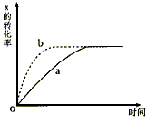
．右图曲线a表示放热反应X(g)＋Y(g)Z(g)＋M(g)＋N(s)进行过程中X的转化率随时间变化的关系。若要改变起始条件，使反应过程按b曲线进行，可采取的措施是
A 升高温度 B 加大X的投入量
C 加催化剂 D 增大体积
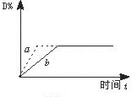
．已知反应3A（g）＋B（g）C（s）＋4D（g）＋Q，右图中a、b表示一定条件下，D的体积分数随时间t的变化情况。若要使曲线b变为曲线a，可采取的措施是
①增大B的浓度 ②升高反应温度 ③缩小反应容器的体积（加压） ④加入催化剂
A ①② B ①③ C ②③ D ③④
．将Ag块状碳酸钙跟足量盐酸反应，反应物损失的质量随时间的变化曲线如下图的实线所示，在相同的条件下，将Bg粉末状碳酸钙与同浓度盐酸反应，则相应的曲线（图中虚线所示）正确的是
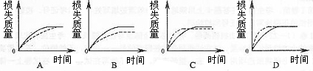
．进行如下实验，在A锥形瓶中放入10g绿豆大小的碳酸钙，在B锥形瓶中放入5g粉末状的碳酸钙，分别加入50mL 1mol/L盐酸，下图中能正确表示实验结果的是（注：x一时间、y－锥形瓶中碳酸钙减少的质量）
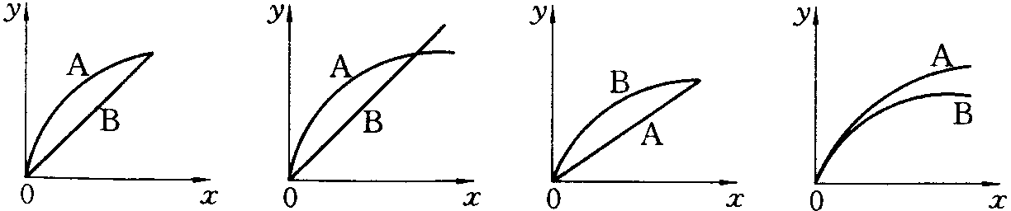
A B C D
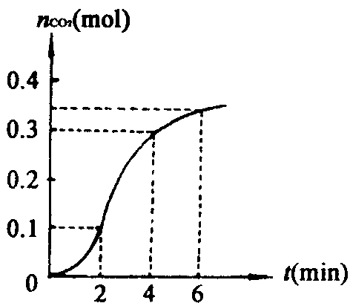
．碳酸钙与稀盐酸反应（放热反应）生成的CO₂的量与反应时间的关系如右图所示。下列结论中不正确的是
A 反应开始2min内平均反应速率最大
B 反应4min后平均反应速率最小
C 反应开始4min内温度对反应速率的影响比浓度大
D 反应在第2min到第4min间生成CO₂的平均反应速率为v（CO₂）＝0.1mol·min^{－1}
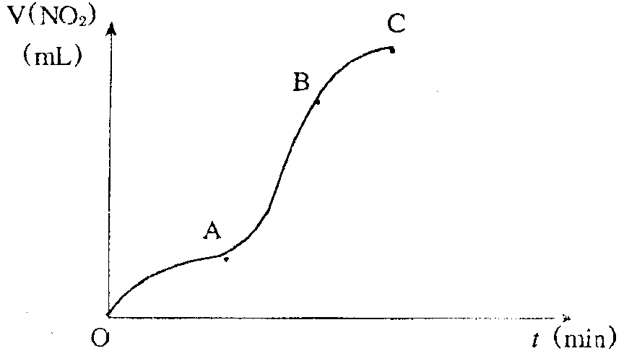
．某学生用纯净的Cu与过量浓HNO₃反应制取NO₂，实验结果如图所示，对图中曲线的描述正确的是
A OA段表示开始时，反应速率稍慢
B AB段表示反应速率较快，可能因为产物有催化作用
C BC段表示反应速率最快，在该时间内收集到的气体最多
D OC线表示随时间增加，反应速率逐渐增大
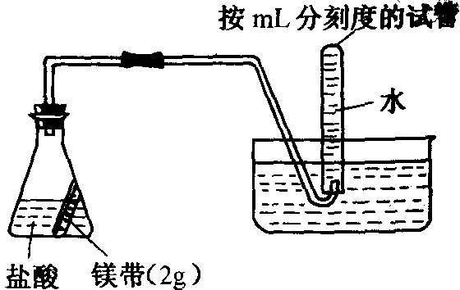
．用右图所示的实验装置进行实验X及Y时，每隔半min分别测定放出气体的体积。下图中正确表示实验X及Y的结果的是
实验 | 所用的酸
X | 25mL 0.2mol/L
Y | 50mL 0.1mol/L
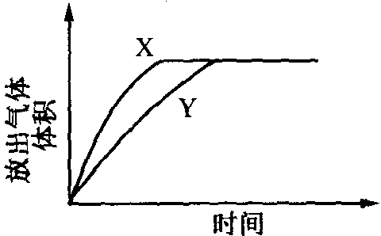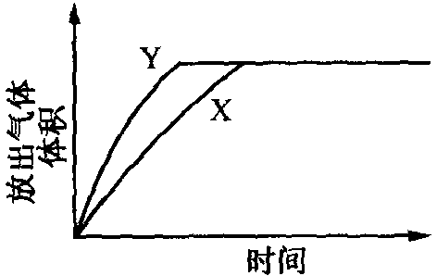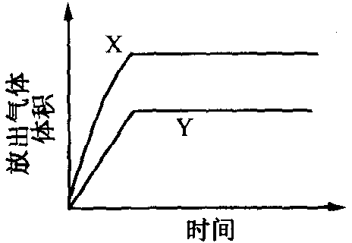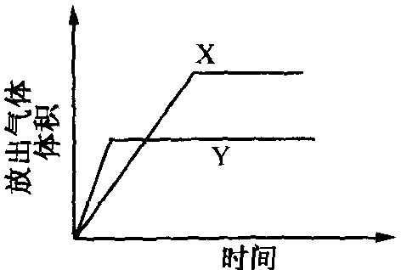
A B C D
．一定质量的Na、K分别投入一定量的稀盐酸中，在相同条件下产生氢气的体积随时间变化的曲线如图中a、b所示，则下列说法中正确的是
A 投入的Na、K物质的量一定相等
B 曲线a对应的反应使用了催化剂
C 曲线a代表K的反应，曲线b代表Na
D 两反应中盐酸必须是足量的
．下列反应中“加入物质”能起催化作用的是
A 在H₂O₂分解反应中，“加入MnO₂”后反应速率加快
B 在锌粒与稀硫酸反应中，“加入几滴硫酸铜溶液”后，产生氢气的速率加快
C 醋酸钠在水溶液中水解缓慢，“加入几滴盐酸”后，水解速率加快
D 苯的硝化反应中“加入浓硫酸”后，反应速率加快
E 实验室电解水时，“加入少量氢氧化钠溶液”后，产生气体的速率加快
．A_{（气）}＋B_{（气）}C_{（气）}的平均反应速率为0.001mol/(L·s)，温度每升高10℃，反应速率增大到原来的3倍。当温度升高了50℃，在此条件下反应进行10s后，物质C的浓度为 。
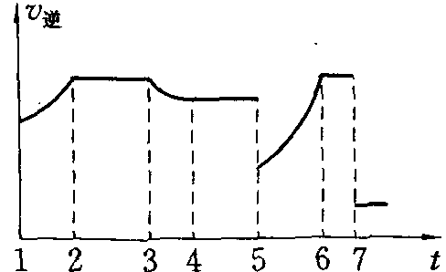
．右图为反应A（s）＋D（g）E（g）＋Q的逆反应速率随时间的变化情形，试根据此曲线填写下表。
时刻 | 时间 | 可能采取的措施 | 体系中平衡移动的方向
3 | － |  | －
－ | 3～4 | －
5 | － |  | －
－ | 5～6 | －
7 | － |  | －
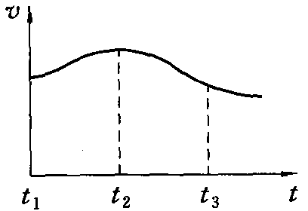
．把除去氧化膜的镁条投入到稀盐酸的试管中，发现氢气发生的速率变化情况如右图所示。其中t₁～t₂速率变化的主要原因是 ，t₂～t₃速率变化的主要原因是 。
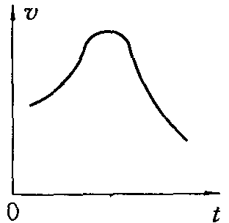
．氯酸钾和亚硫酸氢钠发生氧化一还原反应生成Cl（－1价）和S（＋6价）的反应速率如右图所示，已知这个反应的速率随着溶液的[H＋]增大而加快，则：
（1）反应开始时，速率加快的原因为
（2）后期反应速率下降的原因为
．某中学化学小组查阅资料发现金属氧化物A也能催化氯酸钾的分解，且A和二氧化锰的最佳催化温度均在500℃左右，于是对A和二氧化锰的催化性能进行了定量对照实验。实验时均以收满500 mL氧气为准(其他可能影响实验的因素均已忽略)。
表一 用MnO₂作催化剂
实验序号 | KClO₃质量(g) | MnO₂质量(g) | 反应温度(℃) | 待测数据
1 | 8.00 | 2.00 | 500
2 | 8.00 | 2.00 | 500
表2 用A作催化剂
实验序号 | KClO₃质量(g) | A质量(g) | 反应温度(℃) | 待测数据
1 | 8.00 | 2.00 | 500
2 | 8.00 | 2.00 | 500
请回答：
上述实验中的待测数据应是： 。
完成此研容后，他们准备发表一篇研究报告，请你替他们拟一个报告的题目： 。
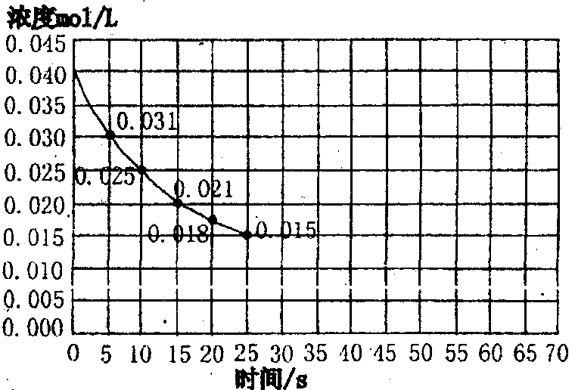
．二氧化氮在加热条件下能够分解成一氧化氮和氧气。该反应进行到45s时，达到平衡（NO₂浓度约为0.0125mo/L）图中的曲线表示二氧化氮分解反应在前25s内的反应进程。
（1）请计算前20s内氧气的平均生成速率 。
（2）若反应延续至70s，请在图中用实线画出25s至70s的反应进程曲线。
（3）若在反应开始时加入催化剂（其他条件都不变），请在图上用虚线画出加入催化剂后的反应进行曲线。
（4）达到平衡时NO₂的分解率为 。
（5）已知氮的氧化物跟NaOH溶液发生的化学反应如下
2NO₂＋2NaOH＝NaNO₃＋NaNO₂＋H₂O NO₂＋NO＋2NaOH＝2NaNO₂＋H₂O
所以实验室常用氢氧化钠溶液来吸收氮的氧化物。但在生产中却经常使用较烧碱价廉的纯碱溶液吸收氮的氧化物，纯碱溶液同样可与NO、NO₂发生类似上述的反应，并将氮氧化物刚好吸收完，试写出纯碱溶液吸收NO和NO₂的两个反应的化学方程式： ； 。
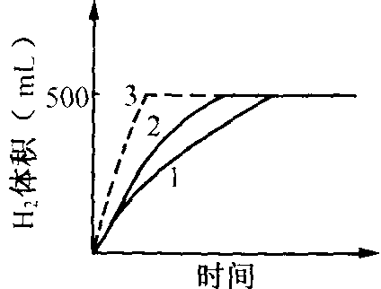
．某高一化学课外活动小组进行下列实验。
实验1：将0.5g金属X放入装有80mL 1mol/L盐酸的烧瓶中，产生H₂的体积（室温下）与时间的关系如右图曲线1所示。
实验2：另取同样的0.5g金属X与50 mL 2mol/L盐酸反应，产生H₂的体积（室温下）与时间的关系见右图的曲线2。已知金属X是第ⅡA族元素。
根据这些信息回答下列问题：
（1）判断在实验1中，X与盐酸哪种物质过量，你的根据是什么？
（2）计算X的相对原子质量（室温下，任何气体的摩尔体积为24.4L/mol）。
（3）请画出制取H₂并能测量H₂体积的装置图。
（4）若用0.5g金属X与50mL 2mol/L盐酸反应，要获得曲线3，请说出两种不同的方法。
B组
．在化工生产中，如果要加快反应速率，应该优先考虑的科研方向是
A 提高设备强度，以便加压 B 选择适宜的催化剂
C 采用高温 D 用块状反应物代替粉末状反应物
．对于一个化学反应，下列说法正确的是（注：ΔH表示等压条件下的化学反应的热效应，ΔH＜0，放热；ΔH＞0，吸热。
A ΔH越负，其反应速率越快 B ΔH越正，其反应速率越快
C 只要有催化剂，那么反应肯定加速 D 以上三种说法都不正确
．下列各图中，表示正反应是吸热反应的是
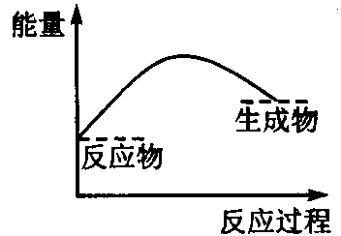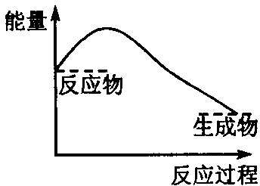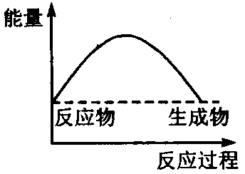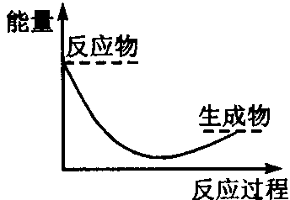
A B C D
．反应A＋B→C的反应速率方程式为：v＝kc(A)c(B)，v为反应速率，k为速率常数。当c(A)＝c(B)＝1mol/L时，反应速率在数值上等于速率常数。下列说法正确的是
A c(A)增大时，v也增大 B c(B)增大时，k也增大
C 升高温度时，k值不变 D 升高温度时，v值不变
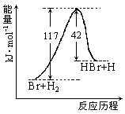．参照反应Br＋H₂→HBr＋H的能量对反应历程的示意图，下列叙述中正确的是
A 正反应为吸热的
B 正反应为放热的
C 加入催化剂，该化学反应的反应热不变
D 加入催化剂可增大正反应速率，降低逆反应速率
．漂白剂亚氯酸钠（NaClO₂）在常温与黑暗处可保存一年。亚氯酸不稳定可分解，反应的离子方程式为：5HClO₂＝4ClO₂↑＋H＋＋Cl－＋2H₂O。向NaClO₂溶液中滴加H₂SO₄，开始反应缓慢，随后反应迅速，其原因是
A 在酸性条件下亚氯酸的氧化性增强 B 溶液中的H＋起催化作用
C ClO₂逸出，使反应的生成物降低 D 溶液中的Cl－起催化作用
．亚硫酸钠和碘酸钾在酸性溶液中发生以下反应：
Na₂SO₃＋ KIO₃＋ H₂SO₄→ Na₂SO₄＋ K₂SO₄＋ I₂＋ H₂O
（1）配平上面的氧化还原反应方程式，将系数填入方框中。
（2）其中氧化剂是 ，若反应中有5 mol电子转移，则生成的碘是 mol。
（3）该反应的过程和机理较复杂，一般认为发生以下①～④反应：
①IO₃－＋SO₃^{2－}＝IO₂－＋SO₄^{2－} （反应速率慢）
②IO₂－＋2SO₃^{2－}＝ I－＋2SO₄^{2－} （反应速率快）
③5I－＋6H＋＋ IO₃－＝3I₂＋3H₂O （反应速率快）
④I₂＋SO₃^{2－}＋H₂O＝ 2I－＋SO₄^{2－}＋2H＋ （反应速率快）
根据上述步骤推测该反应总的反应速率由 应应决定（填写上述四步反应的序号）。
（4）若预先加入淀粉溶液，由上述四步反应可以看出必须在 离子消耗完全时，才会有使淀粉变蓝的现象产生。
．以下是著名的碘时钟实验
已知在酸性溶液中，碘酸钾和亚硫酸钠会发生如下一些反应
①IO₃－＋3HSO₃－＝3SO₄^{2－}＋3H＋＋I－（慢）
②IO₃－＋5I－＋6H＋＝3I₂＋3H₂O（慢）
③I₂＋HSO₃－＋H₂O＝2I－＋SO₄^{2—}＋3H＋（快）
分别配制下面三种溶液。
溶液A：0.9g碘酸钾溶于少量温水中，再稀释到500 mL。
溶液B：0.45g亚硫酸钠配成溶液，稀释到500 mL。
溶液C：取5g可溶性淀粉，放在小烧杯中，加入25 mL冷水，搅拌成悬浊液。另取200mL水加热至沸，趁沸腾时倒入淀粉悬浊液并迅速搅拌，使淀粉糊化、溶解。到溶液冷却后边搅拌边慢慢加入12.5mL浓硫酸，最后也稀释到500mL。
溶液D：200 mL水＋50 mLA液＋50mL C液
溶液E：225 mL水＋25 mLA液＋50mL C液
试回答下列问题、
（1）根据实验原理，化学反应速率由那步反应决定 。[填①、②、③]
（2）当哪种离子耗尽时才能见到溶液变蓝色______.(选填：I—、HSO₃—、H＋、IO₃—)
（3）在盛放D液和E液的两只烧杯里同时加入50 mLB液。D、E两烧杯哪个溶液先变蓝色___________(填：D、E)
（4）为研究温度对反应速率的影响准备三份E液（各300 mL，配法同上）、用三支量筒分别量取50mL B液，同时把三份B液分别加入下述不同温度的三份E液中。
a第一份放在石棉网上加热到50℃左右，b第二份维持在室温，c第三份浸在冰水里冷却到近冰点。先变蓝色的是___________。（填：a、b、c）
．某化学反应2AB＋D在四种不同条件下进行，B、D起始浓度为0，反应物A的浓度（mol/L）随反应时间（min）的变化情况如下表：
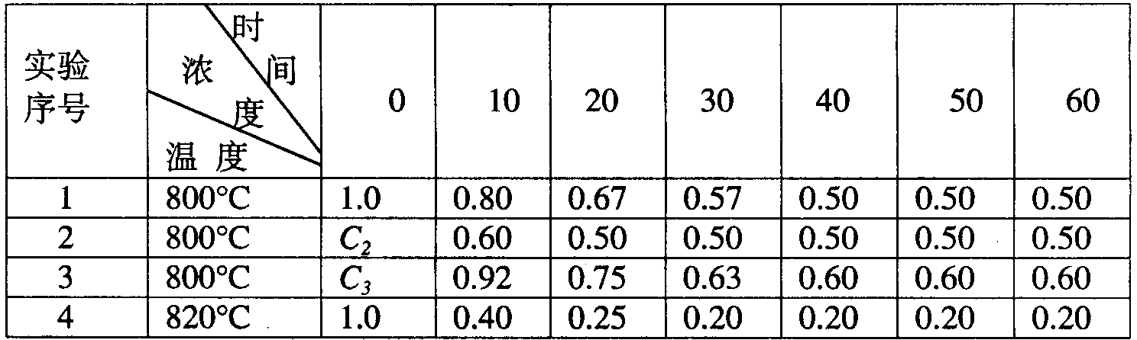
根据上述数据，完成下列填空：
（1）在实验1，反应在10至20min时间内平均速率为 mol/(L·min)。
（2）在实验2，A的初始浓度C₂＝ mol/L，反应经20min就达到平衡，可推测实验2中还隐含的条件是 。
（3）设实验3的反应速率为V₃，实验1的反应速率为V₁，则V₃ V₁（填＞、＝、＜），且C₃ 1.0mol/L（填＞、＝、＜）
（4）比较实验4和实验1，可推测该反应是 反应（选填吸热、放热）。理由是
．已知化学反应为aA＋bBdD＋eE，反应物A与B反应生成D和E的反应速率满足公式v＝k[A]^{x}[B]^{y}，式中[A]和[B]分别是A、B的浓度，x和y是相应的指数，k是速率常数。对给定的反应，是只是温度的函数，它的单位与x、y数值有关。在HbCO中血红蛋白（Hb）与一氧化碳（CO）的结合力比HbO₂中血红蛋白（Hb）与氧气（O₂）的结合力大200倍。当空气中的CO浓度达到50 ppm以上，人体就会感到缺氧，这时，血液中羰基血红蛋白（HbCO）达到10％，通常人肺血液中O₂的溶解浓度达1.6×10^{－6}mol/L，而其中血红蛋白的浓度稳定在8×10^{－6}mol/L。
（1）设速率常数k＝2.1×10⁶L/(mol·s)（37℃），求氧血红蛋白（HbO₂）的生成速率。
（2）在CO中毒的情况下，需要将HbO₂的生成速率提高到1.1×10^{－4}L/(mol·s)，试计算这时所需O₂的浓度是多少。（假设血液中血红蛋白的浓度恒定），如果血液中氧浓度与进入肺的氧分压成正比，试提出一个实际可行的解决问题的方案。
．在敞开容器中，高锰酸钾溶液跟草酸反应时，当把两稀溶液混合后，一小段时间内溶液颜色变化不大，但不久突然褪色。反应的化学方程式：2KMnO₄＋3H₂SO₄＋5H₂C₂O₄→K₂SO₄＋2MnSO₄＋10CO₂↑＋8H₂O。据你分析，高锰酸钾溶液紫色突然褪色的原因是什么？
．温度对反应速率的影响可用阿伦尼乌斯公式的一种形式表示：$\text{lg}\frac{k_{2}}{k_{1}}=\frac{E\left(T_{2}−T_{1}\right)}{2\text{.}\text{303}{\text{RT}}_{1}T_{2}}$
式中k₁、k₂分别为温度T₁、T₂时某反应的速率常数；E为反应的活化能（单位：kJ/mol）（假定活化能在温度变化范围不大时是常数）。又对同一反应，在不同温度下反应速率常数与反应时间的关系如下：$\frac{k_{1}}{k_{2}}=\frac{t_{2}}{t_{1}}$
（1）现知在300K，鲜牛奶5小时后即变酸，但在275K的冰箱里可保存50小时，牛奶变酸反应的活化能是多少？
（2）若鲜牛奶存放2.5小时后即变酸，则此时温度为多少？
C组
．单位时间单位体积内分子碰撞的次数符合公式：Z＝2（n‘）²σ²$\sqrt{π{\text{RT}}/M}$，求出Z的单位。
．计算出0℃下每秒钟每立方厘米压力为1.0 atm的氢气分子的碰撞次数
．用三个并列的火车轨道运送宽度为14英尺的火车，最外面的两个轨道的中心间的距离最少须为多少？由此解释为什么一个分子的有效碰撞直径为2σ。
．运用动力学知识解释为什么下列因素能够加快化学反应的速率：
（1）催化 （2）加热升温 （3）增加浓度。
．温度每升高10℃，一般化学反应的速率也增加约1倍。试用碰撞理论解释。
．由下图指出反应：A＋B→M＋N的烙变为多少？
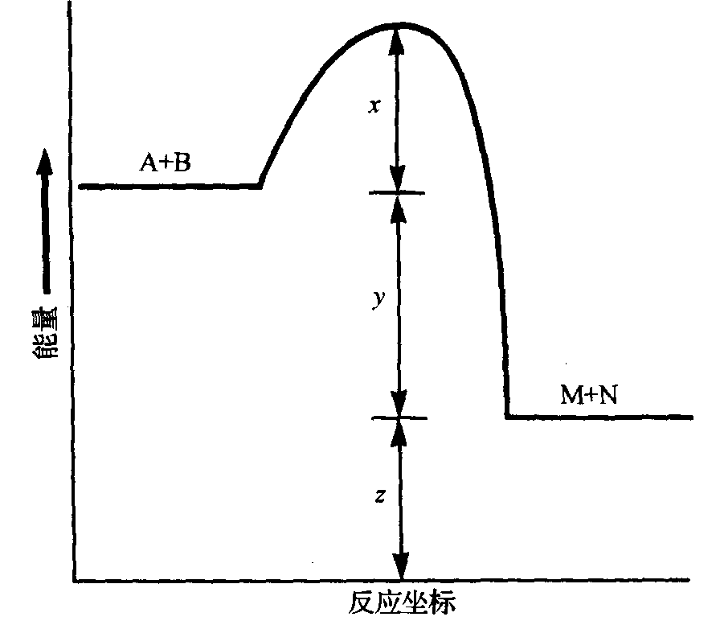
．由上图指出反应：M＋N→A＋B的活化能为多少？
．参见上图，如果加入催化剂则反应：A＋B→M十N的活化能要小于x，试作解释。
．说出活化分子与普通分子的区别。
．试解释为什么过渡态不能列为单独的一种化学物质。
．N₂O在气态氮中分解成N₂和O是一个二级反应，且k＝(5.0×10¹¹L·mol^{－1}·s^{－1})e^{29000k/T}，那么此反应的活化能是多少？
．在氩气氛下，N₂O分解为N₂和O₂为二级反应，其速率常数为
k＝（5.0×10¹¹L·mol^{－1}·s^{－1}）e^{－29000K/T}
试计算此反应的活化能？
．CH₃Cl在水中的水解反应是一级反应，其反应常数为3.32×10^{－19}s^{－1}（25℃）和3.13×10^{－9}s^{－1}（40℃）。试计算此反应的活化能？
．某二级反应在800℃下的速率常数为5.0×10^{－3}L·mol^{－1}·s^{－1}·s^{－1}，活化能为45kJ·mol^{－1}，试计算在875℃下的速率常数？
．1，2－二氯乙烯由反式转变为顺式的异构化反应的活化能为55.3kcal·mol^{－1}，此反应的△H为1.0kcal。计算该异构化的逆过程顺式转变为反式的E_{σ}。
．乙烯氧化物分解为CH₄和CO为一级反应，其速率常数满足如下方程：
lgk（s^{－1}）＝14.34－1.25×10⁴K/T
（1）计算此反应的活化能 （2）670K时的k值。
．某反应加人催化剂时，其反应活化能比不加催化剂时的活化能小14.7kJ/mol。计算420K时加入催化剂反应的速率常数增加了多少倍，以及此反应的逆反应加人催化剂后速率常数增加的倍数？
．N₂O₄气体分解为NO₂为一级反应，l℃时该反应的是值为4.5×10³s^{－1}，活化能为58 kJ·mol^{－1}。计算是值为k＝1.0×10⁴ s^{－1}时此反应的温度？
．生物学家定义Q₁₀为37℃下的速率常数与27℃下的速率常数的比值。计算Q₁₀为 2.5时反应的活化能？
．H₂和I₂在气相中经双分子反应形成HI。反过来，HI经双分子反应分解为H₂和I₂。两反应的活化能分别为163 kJ·mol^{－1}和184 kJ·mol^{－1}，温度均在100℃左右。试从这些数据中预测100℃下气体反应H₂十I₂2HI的△H。
．CH₃Cl的水解是一级反应，在25℃时k＝3.32×10^{－10} s^{－1}，在40℃时k＝3.13×10^{－9}s^{－1}，求此反应的活化能。
．某二级反应在800℃时k＝5.0×10^{－3}L·mol^{－1}·s^{－1}，活化能为45kJ·mol^{－1}，求在875℃时速率常数为多少？
．乙醛分解成CH₄和CO是一级反应，其速率常数可以表示为logk＝14.34－1.25×10⁴K/T（k的单位为s^{－1}）
那么（1）求此反应的活化能，（2）求670K时k的值。
．N₂O₄分解为NO₂是一级反应，1℃时其速率常数k＝4.5×10³s^{－1}，反应的活化能为58kJ·mol^{－1}，求当温度为多少时其速率常数k＝1.00×10⁴s^{－1}？
．500K时气相反应：H₂O十O→2OH的△H＝72kJ，E_{σ}＝77kJ·mol^{－1}，估算两个羟基反应生成H₂O和O的E_{σ}值为多少？
．H₂和I₂在气相中反应生成HI，HI又在气相中分解为H₂和I₂，这两个反应的活化能分别为163和184kJ·mol^{－1}，反应温度约为100℃。由以上数据预测100℃时反应H₂＋I₂2HI的△H值为多少？
．比较不稳定中间态与过渡态也即活化配合物的不同。
．当温度从18℃升到28℃时，某一化学反应的反应速率增加一倍，试求活化能。
．反应：A＋B→产物的活化能是24.6heal/mol，40℃时其产物的生成速率为0.133mol/L·min，那么80℃时其生成速率为多少？
．1，2一二氯乙烯异构反应（反式→顺式）的活化能是24.0kcal/mol，△H为1.0kcal，则其逆反应（顺式→反式）的E_{σ}为多少？
．对于化学反应：A＋B→C＋D，如果A的初始浓度增加一倍时初始反应速率也增加一倍，如果B的初始浓度增加一倍时初始反应速率为原来的四倍。则问：
（1）各反应物的反应级数是多少？
（2）总反应级数是多少？
（3）此反应是否是基元反应？试作解释。
．什么是“可接受”的机理？有没有已证实的机理？
．催化剂能够提高下列反应的反应速率：
2NO₂＋4CO→N₂＋4CO₂ 2NO＋2CO→N₂＋2CO₂
试说明其具有的重大意义。
．气态2一碘代丁烷在碘蒸气中从D型旋光异构体
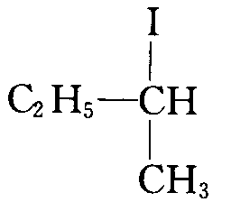
转化到L型旋光异构体反应的速率方程为：速率＝kP（A）P（I₂）^{1/2}，其中A指D型旋光异构体（在速率方程的表达式中以气体的分压代替浓度是合理的）。试用反应机理来解释速率方程中的分数指数。
．研究 (i－C₃H₇O)₂POF在不同酸溶液中的水解反应，在一定温度下其一级表现反应常数k只与pH值有关，而与缓冲溶液的种类及浓度无关。当pH值在4～7之间时，k基本上是一常数，当pH值小于4或大于7时k都增加。试解释造成这一现象的原因。
．有化学反应：①A＋B$\vec{E_{1}}$2D ②C＋G$\vec{E_{2}}$2H，其中E₁、E₂为该反应的活化能。
（1）v_{A}、v_{D}分别是用物质A、D表示反应①的化学反应速率，则v_{A}与v_{D}的关系为 。
（2）对于反应②，若起始浓度c_{C}＝a，c_{G}＝2a，c_{H}＝0，则用各物质表示的反应速率与时间的关系示意曲线为下图中的 （填序号）。
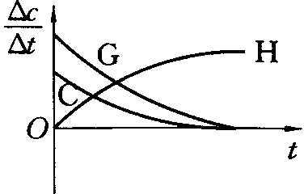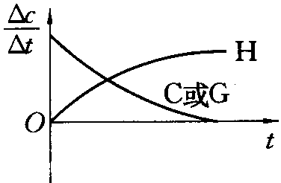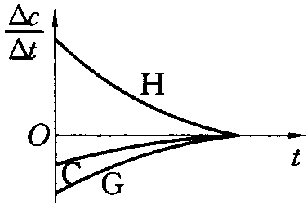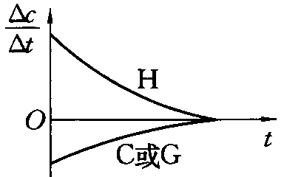
A B C D
（3）若E₁＞E₂，将两反应的温度分别从500℃升至1000℃，则反应①的速率增加值Δv_{①}与反应②速率的增加值Δv_{②}相比，其关系为 。
．环戊二烯（沸点40℃）易于气相中双聚合：2C₅H₆（g）→C₁₀H₁₂（g）。为了研究这一反应的动力学，将0.50cm³的液态环戊二烯（密度为0.802g/cm³放入事先已抽成真空的1000cm³密闭容器中。
（1）计算当容器升温至130℃时，容器的瞬时起始压强（p₀）为多少？（已知相对原子质量：C为12.0，H为1.0）
（2）维持温度在130℃，测得不同时刻的容器总压（p_{总}）如下：
t（分） | 10 | 20 | 30 | 40 | 50 | 60
p_{总}（kPa） | 18.07 | 16.62 | 15.63 | 14.87 | 14.33 | 13.88
推导C₅H₆分压（p₁）与p₀和p_{总}的函数关系，并计算各时刻的C₅H₆的分压。
（3）推证该反应的反应级数。
已知对于反应：A→生成物，各简单级数反应的速率公式如下：
零级：c－c₀＝－kt 一级：lnc＝lnc₀－kt
二级：1/c＝1/c₀＋kt 三级：1/c²＝1/c₀²＋2kt
其中c₀为反应物起始浓度，c为t时刻反应物浓度，k为速率常数。
（4）计算反应的速率常数。
（5）计算转化率达80％时所需时间。
．在含有缓冲介质的水溶液中，300K时，研究某无机物A的分解反应：
A(l)→B(g)＋H₂O(l)
假定气态产物B在水中不溶，有以下实验事实：
（1）固定A溶液上部的体积，在不同时间t下测定产物B气体的分压P，作P～t曲线，可得lgP∞/(P∞－P)＝k’t，式中P∞为时间足够长时，A(l)完全分解所产生的B(g)的分压，k’为一常数。
（2）改变缓冲介质，在不同的pH下进行实验，作lg(t_{1/2}/S)～pH图，可得一条斜率为－1，截距为lg{0.693/k}的直线。k为实验速率常数，t_{1/2}的单位为秒（s）。
请回答下列问题：
（1）从上述实验结果出发，试求该反应的实验速率方程。
（2）有人提出如下反应机理：
式中k₁，k_{－1}，k₂分别为相应基元反应的速率常数，你认为上述反应机理与实验事实是否相符，为什么？
．环丙烷的异构化反应可视为理想气体反应，其反应方程式为：
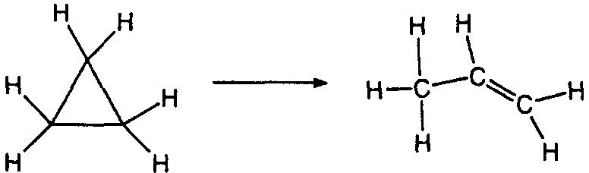
研究表明，在一定压力范围内反应物的半衰期与其初始浓度无关。实验测得半衰期数据为：
800K下半衰期t_{1/2}（800K）＝184s，750K下半衰期t_{1/2}（750）＝2880s。
（1）求环丙烷异构化反应的表观活化能E_{a}。
研究者提出环丙烷异构化反应的机理如下：
第一步：环丙烷分子（A）发生碰撞，碰撞分子的能量重新分配，获得能量的环丙烷分子变为活化分子A*：A＋A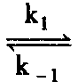A*＋A
第二步：活化分子转化为丙烯（B）：A*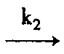B
（2）由上述反应机理推导环丙烷异构化反应的速率方程；讨论反应的初始压力对反应级数的影响。
．NO是大气的污染物之一。它催化O₃分解，破坏大气臭氧层；在空气中易被氧化为NO₂，氮的氧化物参与产生光化学烟雾。空气中NO最高允许含量不超过5mg/L。为此，人们一直在努力寻找高效催化剂，将NO分解为N₂和O₂。
（1）用热力学理论判断NO在常温、常压下能否自发分解（已知N₂、NO和O₂的解离焓分别为941.7kJ/mol、631.8kJ/mol和493.7kJ/mol）。
（2）有研究者用载负Cu的ZSM－5分子筛作催化剂，对NO的催化分解获得了良好效果。实验发现，高温下，当氧分压很小时，Cu/ZSM－5催化剂对NO的催化分解为一级反应；若NO分压相同，在673K和723K时，NO的转化数分别为1.91s^{－1}和5.03s^{－1}（注：转化数为单位时间每个活性中心上NO分解的分子数）。试求NO在该催化剂上分解反应的活化能。
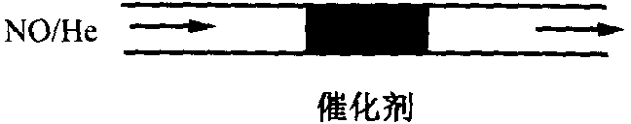
（3）考察催化剂的活性常用如右图所示的固定床反应装置。反应气体（NO）由情性载气（He）带入催化剂床层，发生催化反应。设混合气中NO的体积分数为4.0%，混合气流为4.0×10cm³/min（已换算成标准状况），反应管中固体催化剂体积为2.0cm³，表面活性中心（Cu＋）含量1.0×10^{－6}mol，反应温度为723K，并设催化剂床层各处反应速率均等。试计算NO分解反应的转化率。
（4）研究者对NO在该催化剂上的分解反应提出如下反应机理：
NO＋M$\vec{k_{1}}$NO－M [1]
2NO－M$\vec{k_{2}}$N₂＋2O－M [2]
2O－M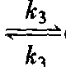O₂＋2M（快） [3]
M表示催化剂活性中心，NO为弱吸附，NO－M浓度可忽略。试根据上述机理和M的物料平衡，推导反应的速率方程，并解释当O₂分压很低时，总反应表现出一级反应动力学特征。
生物体内重要氧化还原酶大都是金属有机化合物，其中的金属离子不止一种价态，是酶的催化活性中心。研究这些酶的目的在于阐述金属群参与的氧化过程及其电子传递机理，进而实现这些酶的化学模拟。
．超氧化物歧化酶SOD（本题用E为代号）是生命体中的“清道夫”，在它的催化作用下生命体代谢过程产生的超氧离子才不致过多积存而毒害细胞：
2O₂－＋2H＋$\vec{E}$O₂＋H₂O₂
今在SOD的浓度为c_{o}(E)＝0.400×10^{－6}mol·L^{－1}，pH＝9.1的缓冲溶液中进行动力学研究，在常温下测得不同超氧离子的初始浓度c_{o}(O₂－)下超氧化物歧化反应的初始反应速率r_{o}如下：
c_{o}(O₂－)/mol·L^{–1} | 7.69×10－ | 3.33×10^{－5} | 2.00×10^{－4}
r_{o}/mol·L^{－1}·s^{－1} | 3.85×10^{－3} | 1.67×10^{－2} | 0.100
（1）依据测定数据确定歧化反应在常温下的速率方程r＝kc(O₂－)^{n}的反应级数。
（2）计算歧化反应的速率常数k。要求计算过程。
（3）在确定了上述反应的级数的基础上，有人提出了歧化反应的机理如下：
E＋O₂－$\vec{k_{1}}$E－＋O₂ E－＋O₂－$\vec{k_{2}}$E＋O₂^{2－}
其中E－为中间物，可视为自由基；过氧离子的质子化是速率极快的反应，可以不予讨论。试由上述反应机理推导出实验得到的速率方程，请明确指出推导过程所作的假设。
（4）设k₂＝2k₁，计算k₁和k₂。要求计算过程。
参考答案（70）

D
B
A、B
A
C
A、B
C
D
A
B
A
C
C
A
C
D
C
C
A
A、B
A
A、C
A、D
2.43mol/L
减少[D] 向左移动 增大[D]同时减小[E] 向右移动 加负催化剂
t₁～t₂速率逐渐增加的原因是镁条与盐酸反应放热，温度升高使反应速度加快；t₂～t₃速率减小，是因为[H＋]浓度减小，反应速率减慢。
（1）2KClO₃＋6NaHSO₃＝3Na₂SO₄＋2KCl＋3H₂SO₄ [H＋]增速度加快 （2）反应物浓度减小，生成的H₂SO₄与NaHSO₃反应使[H＋]及[HSO₄－]浓度减小，速度减慢
时间；催化效果的对照研究
5.5×10^{－4}mol/(L·s) （2）图中实线 （3）图中虚线 （4）68.8% （5）Na₂CO₃＋NO＋NO₂＝2NaNO₂＋CO₂↑ Na₂CO₃十2NO₂＝NaNO₃＋NaNO₂＋CO₂↑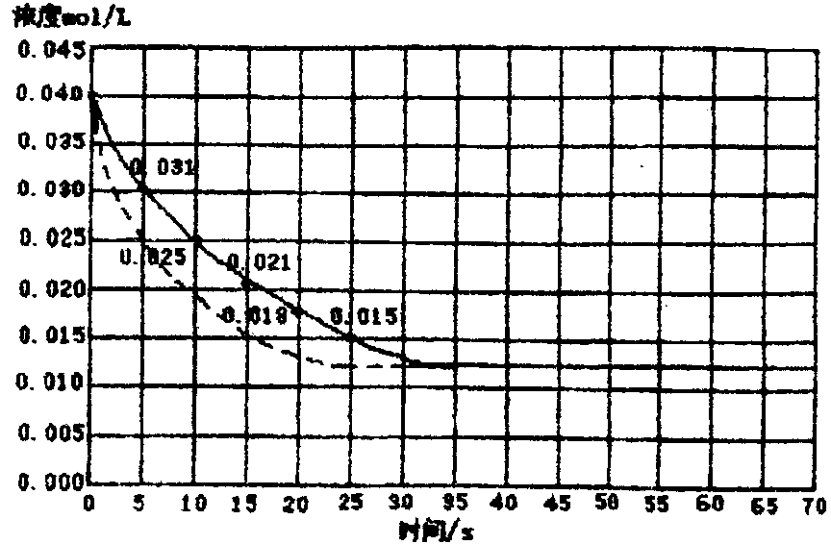
（1）盐酸过量，因在实验2中，使用了更多的盐酸，却获得了相同体积的H₂，说明实验1中盐酸是过量的。 （2）24g （3）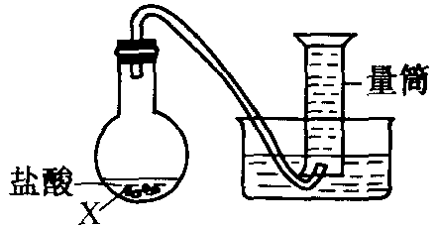 （4）方法一：在较高温度下反应（即高于25℃）；方法二：把金属X磨成粉末。
B
D
A
A
A、C
D
（1）5、2、1、5、1、1、1 （2）KIO₃ 0.5 （3）① （4）SO₃^{2－}
（1）①② （2）HSO₃－ （3）D （4）a
（1）0.013 （2）1.0 催化剂 （3）＞ ＞ （4）由吸热温度升高时，平衡向右移动
（1）2.69×10^{－5}mol/(L·s) （2）6.55×10^{－6}mol/L 要把空气中氧气的浓度增至原来的四倍以上。若采用加压空气，则其压力达4个大气压对人体有害，所以只能让病人吸入富氧空气或纯氧。
对于某一确定的反应来说影响化学反应速率的因素有：浓度、温度、压强和催化剂等。显然，浓度和压强不是引起高锰酸钾溶液紫色突然褪色的原因，因为反应物一开始其浓度最大，反应应该最快；在敞开容器中压强对反应无影响。而反应开始一段时间内溶液颜色变化不大，说明反应时温度变化并不大，高锰酸钾溶液紫色突然褪色的原因也并非由温度引起的。因此，运用“因果”推理，排除其余因素对反应的影响，则可推得高锰酸钾溶液紫色突然褪色的原因是由“催化剂”作用的结果。依据同样的方法分析，起催化作用的物质不是反应物，是生成物中的Mn²⁺。
（1）63.19 kJ/mol （2）308.5 K
cm^{－3}·s^{－1}
Z＝2.08×10²⁹cm^{－3}·s^{－1}
最少须为28英尺。因一个分子两边的空隙均为σ。
（1）催化剂能够降低反应的活化能，使得更多的分子具有足够的能量进行反应。 （2）升高温度使获得的能量至少等于活化能的分子百分率增加。 （3）增加浓度使每秒钟分子的碰撞次数增加，也即每秒钟分子的有效碰撞次数增加。
温度每升高10℃，具有活化能的分子数也增加近一倍（见下图）。 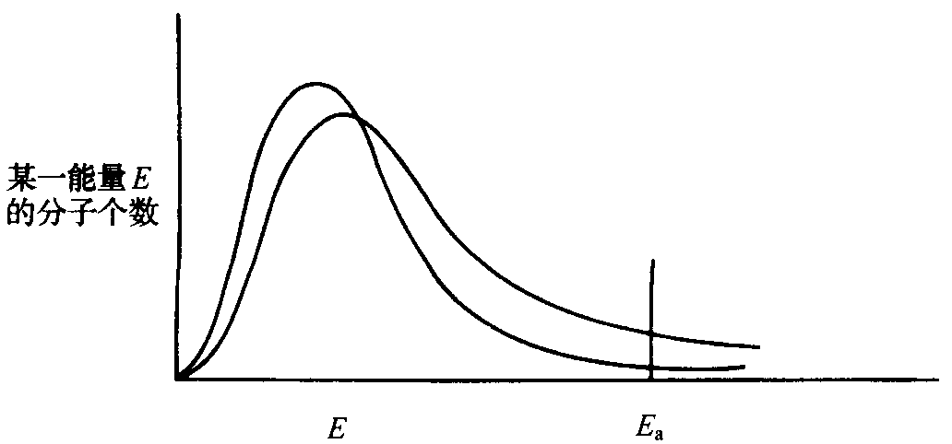
等于y
等于x＋y
催化剂能够加速反应，这表示有更多的分子具有足够的能量进行反应。而分子并没获得更多的能量，则必定是活化能降低了。
活化分子不稳定且不单独存在，其△H_{f}可能为正，且其键级、键长、键角均与相似稳定的分子不同。
过渡态所具有的能量最大，所以无论其键如何振动，产物分子的能量都要低，也更稳定。
E_{σ}＝241kJ·mol^{－1}
E_{σ}＝241kJ·mol^{－1}
E_{σ}＝116kJ·mol^{－1}
k₂＝7.0×10^{－3} L·mol^{－1}·s^{－1}
E_{σ}＝54.3kcal·mol^{－1}
（1）239kJ·mol^{－1} （2）5×10^{－5}s^{－1}
67 与它的逆反应方向相同
10℃
71kJ·mol^{－1}
－21kJ
E_{σ}＝115kJ·mol^{－1}
k₂＝7.0×10^{－3}L·mol^{－1}·s^{－1}
（1）E_{σ}＝239kJ·mol^{－1} （2）k＝4.8×10^{－5}s^{－1}
T＝283K
E_{σ}＝5kJ·mol^{－1}
△H＝－21kJ
不稳定中间态是一种实际存在的化学物质，其原子具有正常的价键，它表示势能曲 线（下图）上的最低点。而过渡态则是在反应物转化为生成物的过程中所假定的具有最高能量的状态，不论其键长和键能如何变化，都趋于稳定，且其原子的价键有时不正常。 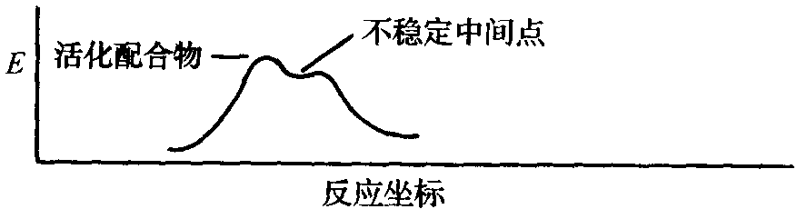
E_{σ}＝12.0kcal/mol
k₈₀＝11.6mol·L^{－1}·min^{－1}
E_{σ（反）}＝54.3kcal/mol
（1）反应速率与A的浓度成正比，所以A的反应级数是1；与B的浓度的平方成正比，所以B的反应级数是2 （2）总反应级数为3。 （3）不是基元反应，基元反应的反应级数等于反应物的系数，对本反应而言各反应物的级数均应为1。
可接受的机理是指其与当前的所有数据相符合。没有已证实的机理，因为数据总是可能有变化。
在这些反应中使用催化剂能够使一氧化碳和氮的氧化物转化为无害的二氧化碳和氨气，从而减少其污染。
I₂有少量地分解为碘原子，且易达成平衡。 I₂2I K_{p}＝P（I）²/P（I₂） 由此式可得碘原子的相对分压为 P（I）＝K_{p}^{1/2}×P（I₂）^{1/2} 因为实际压力等于相对压力乘以标准状态压力（1 atm），所以碘原子与碘分子的实际压力数值上也符合上述关系式。 如果在此反应中有中间步骤为碘原子加和到A上去，然后又被释放出来，且前一步为双分子反应（速率常数为k₂）和速控步，则：表观速率＝I加和速率 ＝k₂P（A）P（I）＝k₂P（A）×K_{p}^{1/2}×P（I₂）^{1/2}＝（k₂K_{p}^{1/2}）P（A）P（I₂）^{1/2}式中的（k₂K_{p}^{1/2}）就等于表观速率常数值，则这一机理与经验式相符合。
在此反应中H＋和OH－均有催化作用
（1）v_{A}＝1/2v_{D} （2）D （3）Δv_{①}＞Δv_{②}
（1）20.3kPa （2）p₁＝2P_{总}－p₀ t（分）102030405060P₁（kPa）20.3515.7910.919.398.317.41（3）以1/p₁对t作图，得一直线，所以该反应为二级反应 （4）1.424×10^{－3}（kPa^{－1}·min^{－1}） （5）137min
（1）根据上述实验事实，设反应的实验速率方程为r＝k[A]^{α}[H＋]^{β}，由于在缓冲溶液中反应，[H＋]为常数，故可简化上式为：r＝k’[A]^{α}，k’＝k[H＋]^{β} 令α＝1，可得ln([A]₀/[A])＝k’t，又[A]₀∝P∞，[A]∝P∞－P，且温度一定，r比例系数一定，可得lgP∞/(P∞－P)＝k’t 与实验事实相符，可见，α＝1是对的；又据准一级反应，可得t_{1/2}＝ln2/k’＝0.693/k[H＋]^{β} 取对数，lg(t_{1/2}/S)＝lg(0.693/k)－βlg[H＋]＝lg(0.693/k)＋βpH 已知lg(t_{1/2}/S)～pH直线斜率＝－1，故β＝－1，则有lg(t_{1/2}/S)＝lg(0.693/k)－pH 与实验事实相符，由此可得该反应实验速率方程为r＝k[A][H＋]^{－1} （2）由上述反应机理知：r＝k₂[I]① 应用稳态近似，d[I]/dt＝k₁[A][OH－]－k_{－1}[H₂O][I]－k₂[I]＝0 [I]＝k₁[A][OH－]/(k₂＋k_{－1}[H₂O])② 将②式代入①式得：r＝k₂k₁[A][OH－]/(k₂＋k_{－1}[H₂O])③ 当k_{－1}[H₂O] k₂时，则r＝k₂k₁[A][OH－]/k_{－1}[H₂O] 又K_{W}＝[H＋][OH－]/[H₂O]④ 将④式代入③式，经整理得：r＝K_{W}k₂k₁[A]/k_{－1}[H₂O]＝k[A][H＋]^{－1}，k＝K_{W}k₂k₁/k_{－1} 可见与实验事实相符。
（1）因为反应物的半衰期与其初始浓度无关，所以该反应为一级反应： 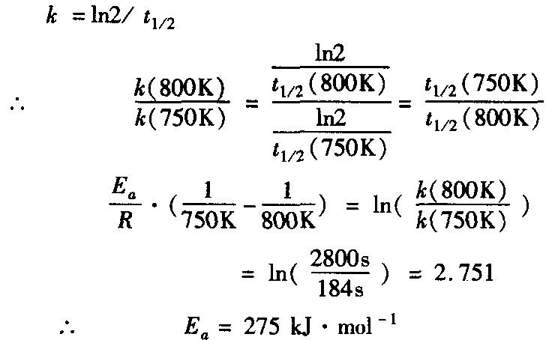 反应的表现活化能为275 kJ·mol^{－1} （2）运用稳态法，设A*的浓度在反应过程中不变： 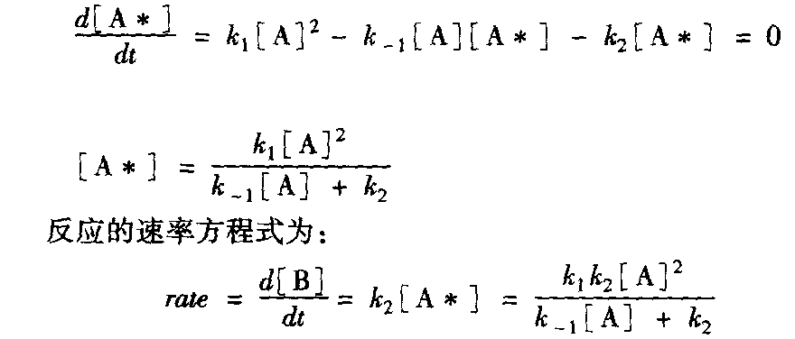 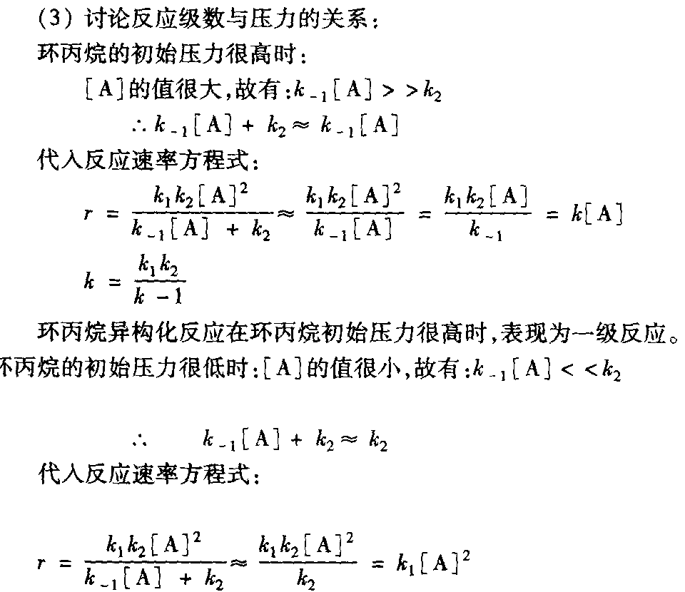 环丙烷异构化反应在环丙烷初始压力很低时，表现为二级反应。当环丙烷的初始压力不太高也不太低时，反应所表现出的级数较复杂，既不是一级反应，也不是二级反应。
（1）NO（g）→1/2N₂（g）＋1/2O₂（g） Δ_{r}H_{m}^{φ}＝－85.9kJ/mol Δ_{r}S_{m}^{φ}＝0（反应前后气体的总分子数没变化） Δ_{r}G_{m}^{φ}＝－85.9kJ/mol0，自发进行。 （2）E_{a}＝78kJ/mol （3）每分钟通过催化剂的NO的物质的量：7.1×10^{－5}mol 每分钟分解的NO的物质的量：1.5×10^{－5}mol 转化率：21% （4）由机理反应[1]：r＝k₁c(NO)c(M) 由M的物料平衡：c≈c(M)＋c(O－M) 由机理反应[3]：K＝c(O₂)c²(M)/c²(O－M) r＝k₁c$\frac{c}{1+c^{1/2}{\left(O_{2}\right)}/{K^{1/2}}}$ 设k₁c＝k，当氧分压很小时，r＝kc(NO)
（1）首先根据题给r和c(O₂)的数据确定反应级数和速率常数k r₁/r₂＝{c₁(O₂–)/c₂(O₂–)}^{n}，3.85×10^{－3}/1.67×10^{－2}＝(7.69×10^{－6}/3.33×10^{－5})^{n}，n＝1 r₂/r₃＝{c₂(O₂–)/c₃(O₂–)}^{n}，1.67×10^{－2}/0.100＝(3.33×10^{－5}/2.000×10^{－4})^{n}，n＝1 r＝kc(O₂－) r＝k[O－₂]， 即k＝r₁/[O₂－]₁＝3.85×10^{－5}/7.69×10^{－6}＝501s^{－1} k＝r₂/[O₂－]₂＝1.67×10^{－2}/3.33×10^{－5}＝502s^{－1} k＝r₃/[O₂－]₃＝0.1/2.00×10^{－4}＝500s^{－1} 平均k＝501s^{－1} （2）E＋O₂－$\vec{k_{1}}$E－＋O₂ E－＋O₂－$\vec{k_{2}}$E＋O₂^{2－} 假设第一个基元反应是速控步骤，总反应的速率将由第1个基元反应的速率决定,则：v＝k₁c(E)c(O₂－) 假设SOD的负离子E－的浓度是几乎不变的（稳态近似），则c(E)＝c_{o}(E)－c(E－)在反应过程中是一常数，故k₁c(E)＝k，v＝kc(O₂－)与实验结果一致。若假设第二个反应为速控步骤,最后的结果相同。 （3）v＝k₁c(E)c(O₂－)＝k₁{c_{o}(E)－c(E－)}c(O₂－)① c(E－)的生成速率等于消耗速率，故有：k₁c(E)c(O₂－)－k₂c(E－)c(O₂－)＝k₁{c_{o}(E)－c(E－)}c(O₂－)－k₂c(E－)c(O₂－))② 将k₂＝2k₁代入（2）式，则：k₁c_{o}(E)c(O₂－)－k₁c(E－)c(O₂－)－2k₁c(E－)c(O－) c(E－)＝1/3c(E₀) 代入①式得：r＝2/3k₁[c_{o}(E)c(O₂－)] 又知r＝kc(O₂－)，两式比较，k＝2/3k₁c_{o}(E) k₁＝3/2k/c_{o}(E)＝3×501/2×0.400×10^{－6}＝1.88×10⁹mol·L^{－1}·s^{－1}，k₂＝3.76×1^{－9}mol·L^{－1}·s^{－1}

